DOCUMENT WORD DU PROJET HTML :

* Présentation du template réalisé pour la page d’accueil :
* 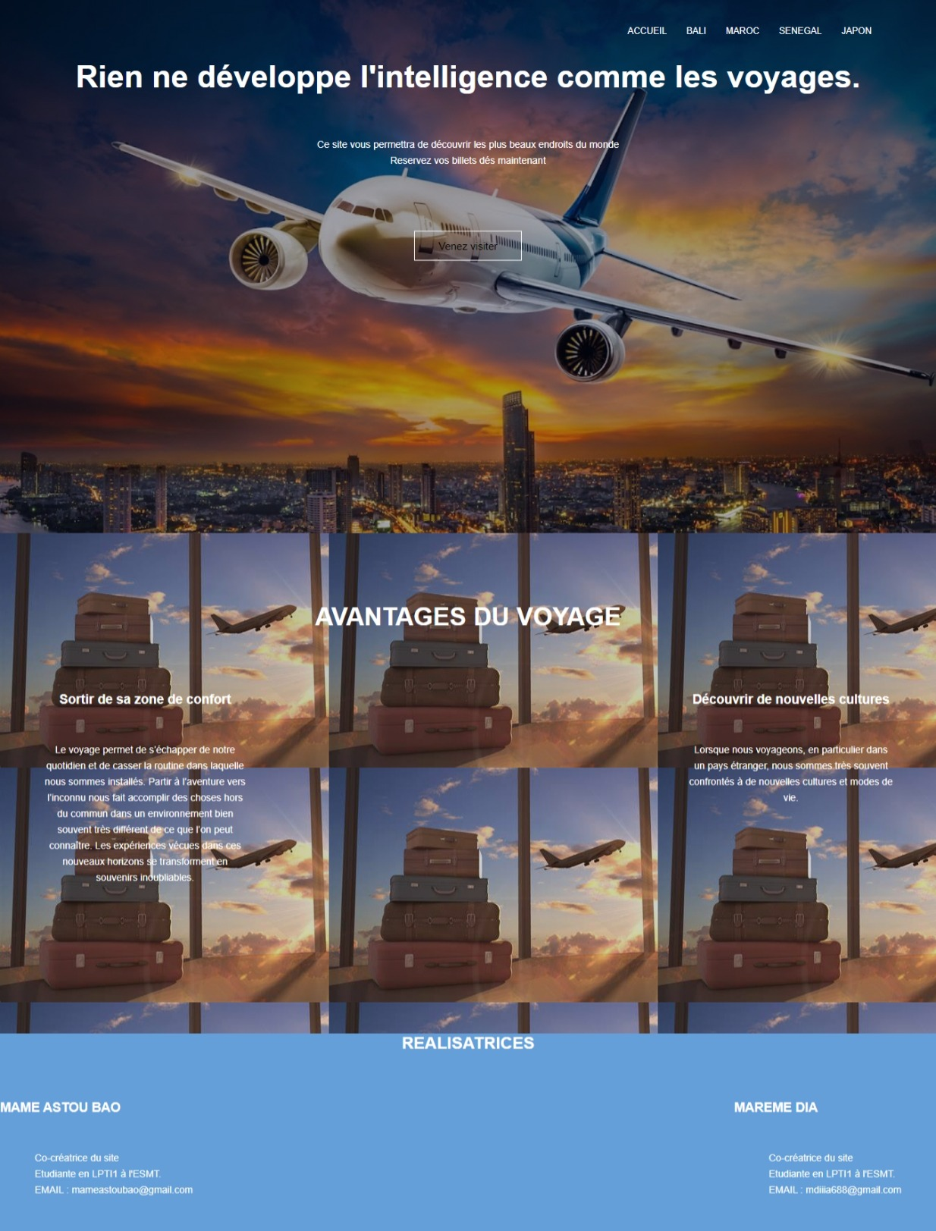
* Présentation de la feuille de style :

|  |  |  |
| --- | --- | --- |
| Eléments | Principales caractéristiques | Feuille de style associée |
| Page entière | Background color : white | Body |
| Zone principale | background-image :url()  text-align : center ; |  |
| Entête | min-height :100vh ;  widht : 100% ;  background-image : linear-gradient : (rgba(4,9,30,0.322),url()) ;  background-position : center ;  background-size :cover ;  position : relative | #entete |
| Barre de menu | flex : 1 ;  text-align : right ;  list-style :none ;  display : inline-block ;  padding : 8px 12px ;  position : relative  border : 1px solid rgba( )  ;  background : rgba( ) ;  border-radius : 10px ;  float : left ;  transition : center  color :white | #liendenav |
| Contenu | Widht : 40% ;  Color : black;  Height : 600 px ;  Background-color : white ;  Text-align : center ;  Video mp4 muted loop ; | #presentation |

* Lien du site web :

Lien du GitHub : <https://baemayram.github.io/EXAM-HTML.github.io/>

https://github.com/Baemayram/EXAM-HTML.github.io.git

Mail du drive : mdiia688@gmail.com

* Captures d’écrans de chaque page réalisée :
* 
 